בנק ישראל  דוברות והסברה כלכלית |  | ‏ירושלים, ‏י"ג חשון, תשפ"ו  ‏4 נובמבר, 2025

הודעה לעיתונות:

המסחר בשוק מטבע החוץ ברבעון השלישי של שנת 2025

התפתחות שער החליפין – התחזקות השקל לצד מגמה מעורבת של הדולר בעולם
במהלך הרבעון השלישי של שנת 2025 התחזק השקל בכ-2.0% מול הדולר ובכ-1.9% מול האירו, על רקע הפסקת האש בעזה שתרמה לירידה בפרמיית הסיכון של ישראל. כמו כן, התחזק השקל ב-2.6% מול מטבעות שותפות הסחר העיקריות של ישראל, כפי שמשוקלל במדד שער החליפין הנומינאלי האפקטיבי.
במהלך הרבעון נרשמה מגמה מעורבת בדולר מול רוב המטבעות העיקריים בעולם (תרשים 2). בין היתר התחזק הדולר בכ-2.2% מול הדולר הקנדי ובכ-1.9% מול הפאונד הבריטי, אך נחלש בכ-3.7% מול הוון הדרום קוריאני ובכ-5.0% מול הדולר הניו זילנדי.
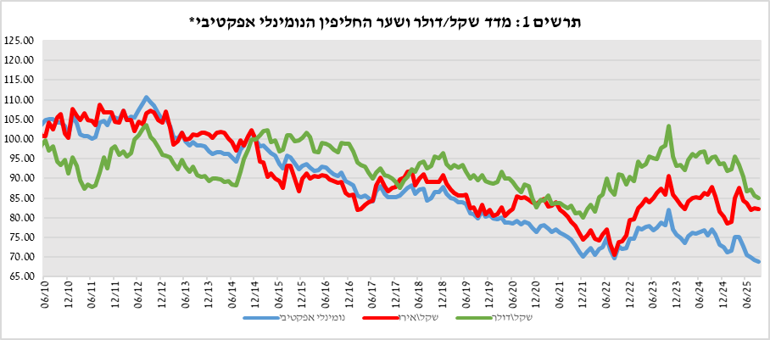
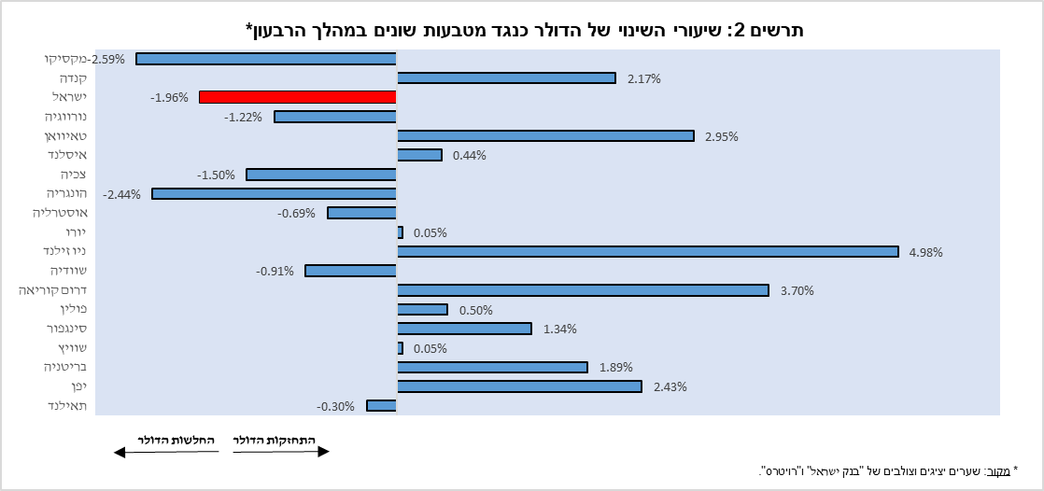

תנודתיות שע"ח – ירידה בסטיית תקן בפועל במקביל לירידה בסטיית תקן הגלומה

סטיית התקן בפועל של שער החליפין שקל/דולר – מציינת את התנודתיות בפועל בשער החליפין – ירדה במהלך הרבעון ב-1.7 נקודות אחוז לרמה ממוצעת של 9.4%.
סטיית התקן הגלומה באופציות על שער החליפין שקל/דולר 'מעבר לדלפק' – המציינת את התנודתיות הצפויה בשער החליפין – ירדה ב-0.5 נקודות אחוז לרמה ממוצעת של 9.3%. זאת לצד רמתה הממוצעת של סטיית התקן הגלומה באופציות על מט"ח בשווקים מתעוררים שירדה ב-1.5 נקודות אחוז ועמדה בסוף הרבעון על 9.6%.
ירידה דומה נרשמה גם ברמתה הממוצעת של סטיית התקן בשווקים מפותחים והיא עמדה בסוף הרבעון על 7.8% (תרשים 4).

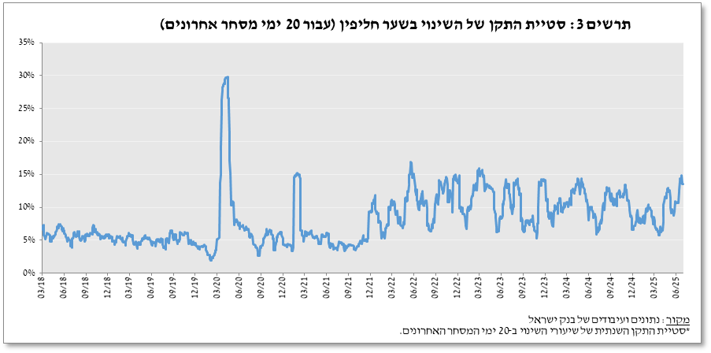

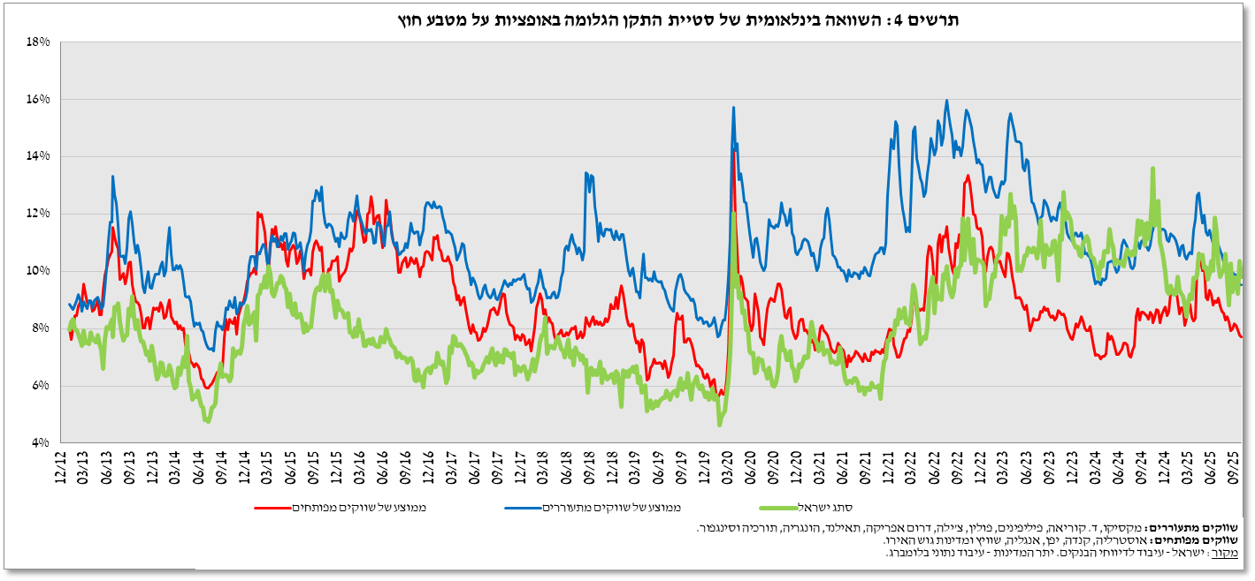

פעילות המגזרים העיקריים בשוק המט"ח

אומדן לפעילות המגזרים העיקריים בשוק המט"ח מצביע על פעילות הטרוגנית של הסקטורים העיקריים: ברבעון השלישי נרשמו מכירות מט"ח נטו מצד תושבי חוץ והגופים המוסדיים, אשר תמכו בהתחזקות השקל, לעומת רכישות מט"ח מצד המגזר העסקי.
הגופים המוסדיים – קרנות הפנסיה, קופות הגמל וחברות הביטוח – עברו שינוי בפעילותם: לאחר רכישות מתונות ברבעון הקודם בהיקף של כ־0.1 מיליארד דולר, הם מכרו מט"ח נטו ברבעון השלישי בהיקף של כ־9.2 מיליארד דולר.
תושבי חוץ המשיכו למכור מט"ח, אך בהיקף נמוך יותר: כ־4.9 מיליארד דולר ברבעון השלישי, לעומת כ־8.9 מיליארד דולר ברבעון הקודם.
המגזר העסקי בלט בצד הרכישות, עם גידול משמעותי להיקף של כ־7.5 מיליארד דולר, בעיקר בשל עלייה ברכישות נטו של חברות יבוא ומכירות מתונות יותר מצד חברות יצוא בהשוואה לרבעון הקודם.
לבסוף, המגזר הפיננסי (בעיקר בנקים) עבר ממכירות מתונות ברבעון השני לרכישות בהיקף של כ־1.2 מיליארד דולר ברבעון השלישי.

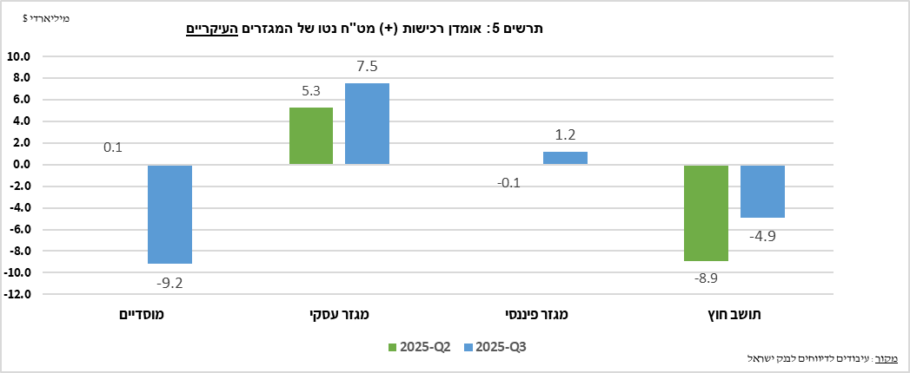

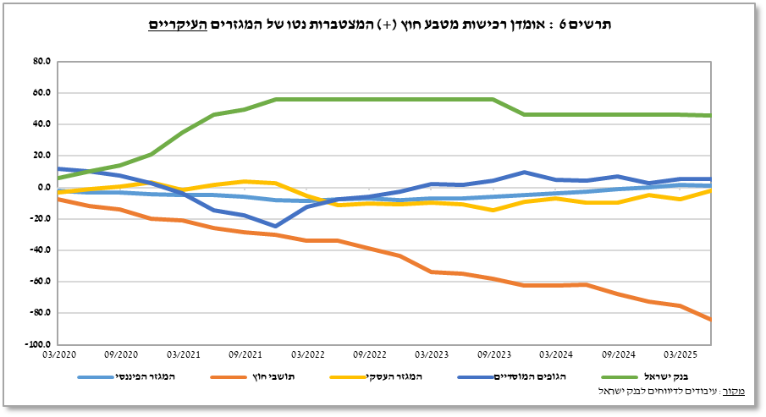

נפחי מסחר – לוחות ותרשימים

נפח המסחר מול מערכת הבנקאות המקומית

נפח המסחר היומי הממוצע רשם ירידה של 13% במהלך הרבעון, לרמה של 12.3 מיליארדי דולרים, כאשר עיקר הירידה בנפח המסחר היומי בעסקאות החלף. חלקם היחסי של תושבי חוץ בנפח המסחר מול מערכת הבנקאות המקומית (עסקאות המרה, עסקאות באופציות ועסקאות החלף) ירד בכ-1.3 נקודות האחוז ועמד בסוף הרבעון השלישי על כ-38%.

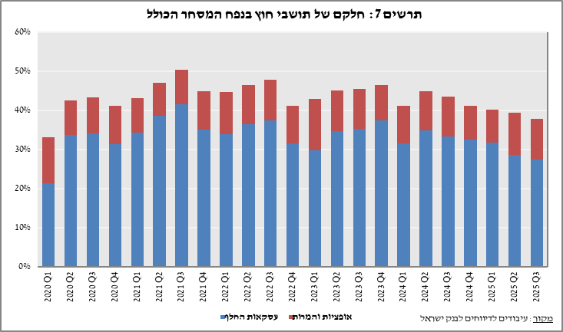

עסקאות במט"ח עם הבנקים המקומיים לפי מכשירים ומגזרים (במיליוני דולרים)
 |  | עסקאות המרה (1) | עסקאות החלף¹ (סוופ) (2) | עסקאות החלף ² Cross Currency Swap (3) | עסקאות באופציות³ (4) | נפח המסחר הכולל (1)+(2)+(3)+(4)
רבעון שלישי 2025 (נתון ארעי) | סה"כ | 208,484 | 537,265 | 2,989 | 23,869 | 772,608
רבעון שלישי 2025 (נתון ארעי) | סה"כ (ממוצע יומי לפי 63 ימי מסחר) | 3,309 | 8,528 | 47 | 379 | 12,264
רבעון שלישי 2025 (נתון ארעי) | תושבי חוץ | 70,117 | 212,365 | 2,165 | 9,636 | 294,282
רבעון שלישי 2025 (נתון ארעי) | מזה: מוסדות פיננסיים זרים | 69,174 | 212,365 | 2,165 | 9,601 | 293,304
רבעון שלישי 2025 (נתון ארעי) | תושבי ישראל | 138,368 | 324,901 | 825 | 14,233 | 478,326
רבעון שלישי 2025 (נתון ארעי) | מזה: סקטור ריאלי | 43,597 | 29,418 | 300 | 6,520 | 79,835
רבעון שלישי 2025 (נתון ארעי) | סקטור פיננסי | 32,182 | 136,158 | 23 | 337 | 168,700
רבעון שלישי 2025 (נתון ארעי) | מוסדיים (כולל חברות ביטוח) | 33,764 | 116,365 | 300 | 4,044 | 154,473
רבעון שלישי 2025 (נתון ארעי) | יחידים | 6,398 | 340 | 0 | 54 | 6,793
רבעון שלישי 2025 (נתון ארעי) | אחרים⁴ | 943 | 0 | 0 | 35 | 978
רבעון שלישי 2025 (נתון ארעי) | בנקים מקומיים⁵ | 8,779 | 22,259 | 80 | 1,071 | 32,189
רבעון שני 2025 | סה"כ | 224,714 | 591,790 | 2,407 | 41,108 | 860,019
רבעון שני 2025 | סה"כ (ממוצע יומי לפי 61 ימי מסחר) | 3,684 | 9,701 | 39 | 674 | 14,099
רבעון שני 2025 | תושבי חוץ | 76,906 | 246,736 | 857 | 14,677 | 339,175
רבעון שני 2025 | מזה: מוסדות פיננסיים זרים | 76,209 | 246,735 | 857 | 14,677 | 338,478
רבעון שני 2025 | תושבי ישראל | 147,808 | 345,054 | 1,550 | 26,432 | 520,844
רבעון שני 2025 | מזה: סקטור ריאלי | 47,592 | 26,939 | 410 | 8,553 | 83,494
רבעון שני 2025 | סקטור פיננסי | 42,515 | 139,701 | 575 | 1,149 | 183,940
רבעון שני 2025 | מוסדיים (כולל חברות ביטוח) | 29,109 | 134,097 | 160 | 8,951 | 172,317
רבעון שני 2025 | יחידים | 5,696 | 202 | 0 | 122 | 6,021
רבעון שני 2025 | אחרים⁴ | 698 | 0 | 0 | 0 | 698
רבעון שני 2025 | בנקים מקומיים⁵ | 11,182 | 26,154 | 26 | 2,831 | 40,193

¹ רגל אחת בלבד של עסקת החלף, כלומר הערך הנומינאלי של העסקה (בהתאם להגדרות ה- BIS).
²הקרנות המוחלפות בעסקות Cross Currency Swap יחושבו לצורך הנפח כרגל אחת בלבד, במקרים בהם הרגליים מקזזות זו את זו.
³ ה- National value הכולל של עסקות קנייה ומכירה של Call ו- Put.
⁴ כולל גופים כמו מנהלי תיקים, מלכ"רים, מוסדות לאומיים וכאלו שלא נכללים ביתר הסעיפים.
⁵ סך המסחר הבין בנקאי מחולק בשניים.

אומדן של נפח המסחר הכולל - מערכת הבנקאות המקומית ומדווחים זרים

מאמידת הפעילות הכוללת בעסקאות מול השקל המשתקפת בדיווחי מערכת הבנקאות המקומית ומדווחים זרים עולה כי חלקם היחסי של תושבי חוץ בנפח המסחר בעסקאות המרה (ללא עסקאות החלף ואופציות) עמד ברבעון השלישי על כ- 86%, כאשר המסחר בין זרים מהווה כ-78% מהנפח, שעמד על ממוצע יומי של כ-15.5 מיליארדי דולרים.

 |  | החלק היחסי בנפח המסחר הכולל |  |  | סך הנפח (במיליוני $) | ממוצע יומי (במיליוני $)
 |  | מסחר בין זרים | מסחר בין זר למקומי | מסחר בין מערכת הבנקאות המקומית למקומיים | סך הנפח (במיליוני $) | ממוצע יומי (במיליוני $)
רבעון שלישי 2025 | נפח המסחר בעסקאות המרה | 77.6% | 8.5% | 13.9% | 947,504 | 15,533
רבעון שלישי 2025 | נפח המסחר בעסקאות החלף ואופציות | 57.9% | 18.1% | 24.0% | 1,390,122 | 22,789
רבעון שני 2025 | נפח המסחר בעסקאות המרה | 77.0% | 9.0% | 13.9% | 1,015,629 | 16,381
רבעון שני 2025 | נפח המסחר בעסקאות החלף ואופציות | 52.3% | 21.5% | 26.2% | 1,380,591 | 22,268

למידע נוסף על פעילות המגזרים בשוק מטבע חוץ ראה את "מבט סטטיסטי 2024 – פרק ד" : https://www.boi.org.il/publications/regularpublications/statistic_bulletin/bulletin2024/
המגזרים העיקריים המוצגים אינם מהווים את כל השוק - למידע נוסף ראה את" מערכת הנתונים על פעילות השוק שקל/מטבע חוץ" בפרסום מבט סטטיסטי 2024 https://www.boi.org.il/publications/regularpublications/statistic_bulletin/bulletin2024/
החל משנת 2020, הנתונים לא כוללים סניפים של בנקים זרים בישראל.
נפח המסחר הכולל הוא אומדן לפעילות הכוללת בעסקאות מול השקל, מבוסס על דיווחים של מערכת הבנקאות המקומית ושל מדווחים זרים.

